新 书 推 荐

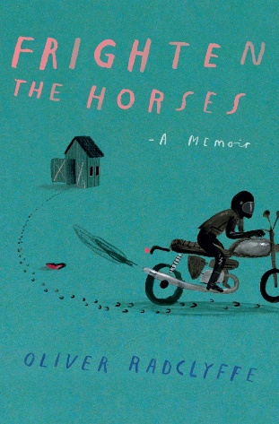
中文书名：《惊马：一位当代跨性别酷儿的回忆录》
英文书名：FRIGHTEN THE HORSES
作 者：Oliver Radclyffe
出 版 社：Grove/Atlantic
代理公司：ANA/Conor
页 数：352页
出版时间：2024年9月
代理地区：中国大陆、台湾
审读资料：电子稿
类 型：传记和回忆录
版权已授：法国

·Literary Hub“2024年最受期待图书”
·《出版人周刊》“传记回忆录top 10”

内容简介：

“我不在乎他们私底下做些什么，只要他们别跑到大街上，把马都惊到了就行。”
——某位英国演员

对于詹妮弗·芬尼·博伊兰（Jennifer Finney Boylanand）的《她不在那儿》（She’s Not There）和托马斯·佩奇·麦克比（Thomas Page McBee）的读者来说，《惊马》是一本情感细腻、文笔犀利的酷儿回忆录，讲述了在希望人人相同的世界里，一个人迈入不惑之年，拥抱最真实自我的故事。

表面上看，40年来，奥利弗·拉德克里夫（Oliver Radclyffe）过着极其优越的美好生活。奥利弗的英国父母家庭富裕，丈夫同样出身优越、英俊成功，奥利弗扮演着理想女儿、理想妻子，完成了所有任务——结婚、抚养（四名）孩子、打理康涅狄格州的庄严独栋、修理房子四周的白色尖桩栅栏、抚养一只名叫饼干的金毛猎犬。

但闪亮的外表下，奥利弗脱发严重、食不下咽、情绪波动、时常流泪，奥利弗拼命保持正常的外表。九月，一个平常的午后，奥利弗·拉德克里夫醒来，意识到，困在四壁之间的家庭主妇生活绝不是他想要的。过去这么多年间，奥利弗穷尽所有以否认自己最深沉、最真实的部分。意识到这点后，冒着摧毁过往人生的风险，奥利弗开启了充满挑战、混乱的自我接纳之旅，过上更真实的生活。奥利弗要离婚，重新向孩子介绍自己，奥利弗该称呼为“他”，踏上一段令人担忧的旅程。尽管挑战重重，奥利弗意识到，如果自己想活下去，就决不能再沉溺于美丽的谎言，重蹈覆辙。

《惊马》是一个跨性别酷儿的成长故事，主角是原家庭主妇、现公开出柜的女同性恋奥利弗·拉德克里夫。这部回忆录以机智、引人注目、令人难忘的叙述声音，讲述了“他”初次踏入酷儿世界，完成一次华丽转身。奥利弗越发勇敢，社区也全力支持，“他”终于能够直面自己的性别身份问题，成为内心那个应该成为的人。

作者简介：

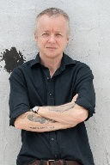
奥利弗·拉德克里夫（Oliver Radclyffe），新一代跨性别作家，敢于解决变性过程中复杂而细微的差别，研究性别身份、性取向、女权主义忠诚、社会阶层、家族历史的重叠。他的作品曾刊登于《纽约时报》《电子文学》，他的一本散文集于2023年10月由未装订版出版社（Unbound Edition Press）出版。现居康涅狄格州海岸，抚养四名孩子。

媒体评价：

“像剃刀一样锋利......带着人类对真理和解放的热情、绝望和紧迫。”
——伊丽莎白·吉尔伯特（Elizabeth Gilbert）

“他以细致、风趣、诚实的笔触讲述了自己的转型经历和寻找真实自我的过程，是本年度最好的回忆录之一。”
——Literary Hub

“坦率、脆弱、敏锐、富有洞察力，以亲切、抒情的语言和干练、富有同情心的幽默涵盖了变性经历的方方面面，令人印象深刻。作者对特权的分析以及对变性为人父母的描述尤其令人耳目一新。这是一本关于晚年发现自己身份的令人惊叹的回忆录。”
——《柯克斯书评》（星级评论）

“拉德克利夫对孩子们动人的奉献......为这本引起共鸣的出柜叙事增添了分量。在诗意的散文和不经意的坦率的支持下，这个晚年自我接纳的故事值得广大读者阅读。
——《出版人周刊》

感谢您的阅读！
请将反馈信息发至：版权负责人
Email：Rights@nurnberg.com.cn
安德鲁·纳伯格联合国际有限公司北京代表处
北京市海淀区中关村大街甲59号中国人民大学文化大厦1705室, 邮编：100872
电话：010-82504106, 传真：010-82504200
公司网址：http://www.nurnberg.com.cn
书目下载：http://www.nurnberg.com.cn/booklist_zh/list.aspx
书讯浏览：http://www.nurnberg.com.cn/book/book.aspx
视频推荐：http://www.nurnberg.com.cn/video/video.aspx
豆瓣小站：http://site.douban.com/110577/
新浪微博：安德鲁纳伯格公司的微博_微博 (weibo.com)
微信订阅号：ANABJ2002


